Web前端使用

# 学习资料

<https://www.w3school.com.cn>

# HTML

## 前端基础入门介绍(包含注释)

index.html

<html> <meta http-equiv="Content-Type" content="text/html;charset=utf-8"> <head> <title> 哈哈，我在哪里出现 </title> </head> <body> <h1>回乡偶书(二首)</h1> <h2>其一</h2> <h2>贺知章</h2> <p>少小离家老大回</p> <p>乡音无改冀毛衰</p> <p>儿童相见不相识</p> <p>笑问客从何处来</p> </body> </html>

2、注释使用

<!DOCTYPE html> <html lang="en"> <head> <meta charset="UTF-8"> <title>这是我的第二个网页</title> </head> <body> <!--这个东西很重要，不要删除--> <h1>这是余强写的第二个网页</h1> <!--- Html的注释，注释中的内容会被浏览器忽略，不会显示在前端 开发中一定要养成良好编写注释的习惯，注释要求简单明了 标签一般成对出现，但是也存在一些自结束标签 HTML注释功能 1、对代码的介绍、解释 2、功能介绍 3、可以注释HTML脚本，比如h1\h2\img，修改脚本功能 HTML注释注意 1、注释里面不要有注释嵌套，会失效 --> <!--<h1>哈哈哈</h1>--> <h2>祖国母亲生日快乐</h2> <p>72年的这一天，新中国成立了</p> <p>感谢无数的革命先烈</p> <p>抛头颅洒热血，甘为革命写青春</p> </body> </html>

## 软件安装及快捷键

软件介绍：

HTML脚本使用Visual studio code软件

下载地址 ：

<https://code.visualstudio.com/>

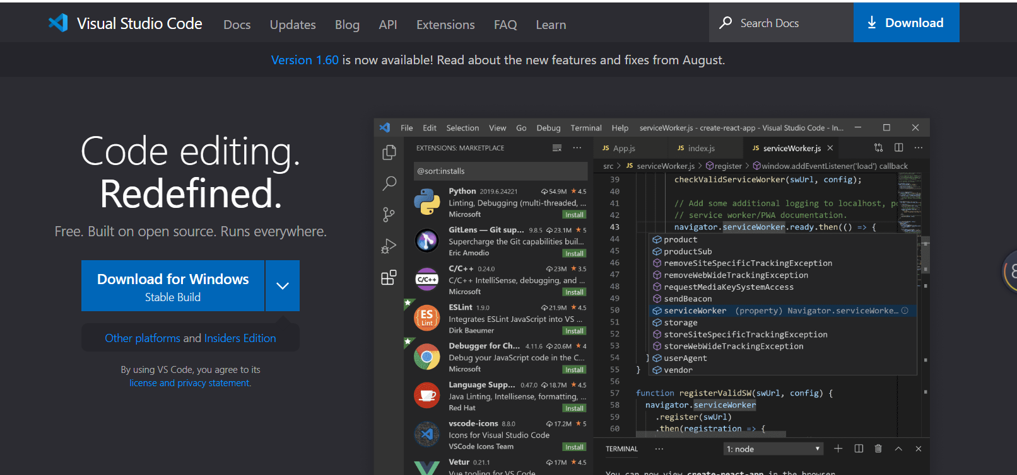

安装后，可以安装一些需要的插件

安装插件

1、直接输入插件名，比如chinese 界面汉化包

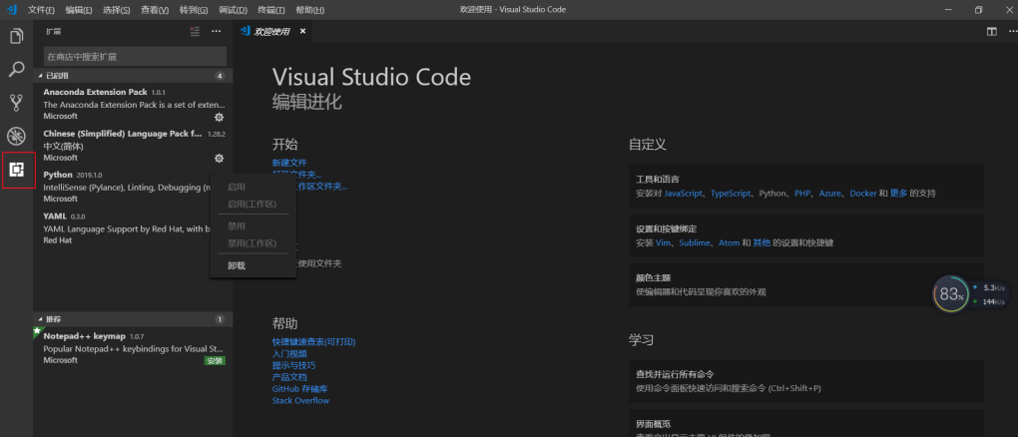

快捷键：

|  |  |
| --- | --- |
| 名称 | 快捷键 |
| 生成HTML骨架 | html:5 |
| 快速生成标签 | 标签+tab, h1+ tab |
| 生成6个<p> | p1*6+tab |
| 生成h1-h6 | h$*6+tab |
| 在任意位置换行 | ctrl+enter |
| 选中多个光标，同时输入 | 按住滚轮键不松手，向下拖动鼠标 |
| 放大或缩小文字 | Ctrl+键盘（+或者-） |

## 网页结构基本解释

**实例网页**

<!DOCTYPE html> <html lang="en"> <head> <meta charset="UTF-8"> <meta name="viewport" content="width=device-width, initial-scale=1.0"> <meta http-equiv="X-UA-Compatible" content="ie=edge"> <title>Document</title> </head> <body> <h1>祖国母亲生日快乐</h1> <p1>yuq</p1> <p1>yuq</p1> <p1>yuq</p1> <p1>yuq</p1> <p1>yuq</p1> <p1>yuq</p1> <h1>yuq</h1> </body> </html>

**1、<!DOCTYPE html>**

DTD（Document Type Definotion,文本类型定义），必须出现在第一行。让浏览器知道是什么格式的文件

<!>，表示警示标签

DOCTYPE 表示文档类型，html就是HTML超文本标记语言

**2、 html标签**

整个网页必须被<html></html>包裹，它里面有<head></head> 和<body></body>两部分组成。

* <head></head>:网页的配置，比如编码、视口、

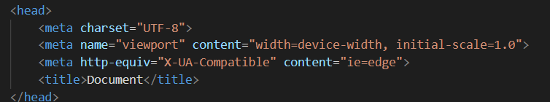

所有的配置都是写在meta标签中的。

meta就是“元”的意思，表示基本配置

字符集配置,有三种

<meta charset="UTF-8">

<meta charset="gb2312">

<meta charset="gbk">

UTF-8字库包含了地球上所有国家、民族的语言文字。非常全，每年更新，国际化的字库。。每个汉字占3个字节。

gb2312，gb是国标的意思，只有汉族的文字和少量其他字符。每个汉字占2个字节

gbk 是gb2312的略微增强版，文字稍微多了点，每个汉字占2个字节

* <body></body>: 网页的正式内容，浏览器可视化区域

**3、视口标签**

<meta name="viewport" content="width=device-width, initial-scale=1.0">

如果不加这个视口，手机看这个网页是俯瞰模式，将以980px宽度俯瞰页面

**4、浏览器私有配置**

edge是win10中的IE升级版浏览器，这句话的意思表示设置兼容性，为让edge和ie渲染方式一样

<meta http-equiv="X-UA-Compatible" content="ie=edge">

类似的还有一些双核浏览器，比如360浏览器、QQ浏览器等

<meta name="renderer" content="webkit">

<!DOCTYPE html> <html lang="en"> <head> <meta charset="UTF-8"> <meta name="viewport" content="width=device-width, initial-scale=1.0"> <meta http-equiv="X-UA-Compatible" content="ie=edge"> <meta content="祖国,快乐,腾讯" name="Keywords"> <meta name="description" content="腾讯网从2003年创立至今，已经成为集新闻信息、区域垂直生活服务、社会化媒体资讯和产品为一体的互联网媒体"> <title>我是title</title> </head> <body> <h1>祖国母亲生日快乐</h1> </body> </html>

**5、keywords 关键字**

最基本的SEO技术就是把keywords写好。keywords就是网页关键字。

name属性一定要设置为keywords，content就是关键字的内容，中间用逗号隔开。

<meta content="祖国,快乐,腾讯" name="Keywords">

**6、description页面描述**

页面描述就是搜索引擎搜到你之后，展示的文字

<meta name="description" content="腾讯网从2003年创立至今，已经成为集新闻信息、区域垂直生活服务、社会化媒体资讯和产品为一体的互联网媒体">

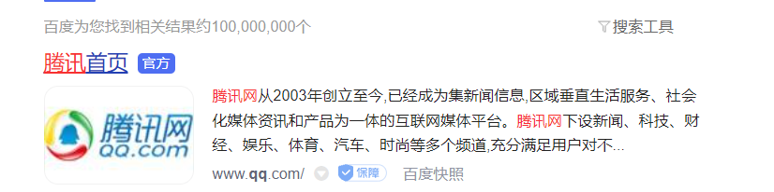

## 标签及其语法

## 标签配置

1. 标签名必须书写在一对尖括号<>内部。
2. 标签分为单标签和双标签，双标签必须成对出现，有开始标签和结束标签
3. 结束标签必须有关闭符合/
4. 根据标签内部存放内容的不同，将不同的标签划分为两个级别。

单标签

* img、br、hr

双标签

* h1-h6
* div
* span

**2、标签的分类**

可以分为标签的文本级和容器级。

容器级：元素内部除了可以存放文本外，还可以嵌套标签

文本级：元素内部只能存放文本或者文本级标签

|  |  |
| --- | --- |
| 容器级标签 | 文本级标签 |
| div，ul，ol，dl,dt,dd,h1-h6 | span\img\b\u\i |

**3、标签属性**

标签属性是标签身上的一些特殊性质，通俗讲，给标签加上某个属性就相当于给标签赋予了职能，前提是标签必须具备这些职能

1、书写位置：在开始标签或单标签的标签名后面，添加空格

2、标签分为两部分，标签名key和属性值value.

<a href="www.qq.com" title="qq">腾讯网</a>

**4、标签之间对空白换行缩进不敏感**

* 不会根据书写位置决定位置，而是根据标签的种类决定
* HTML语法中，认识标签的开始和结束，不论有没有换行，都只认识标签开始结束
* 标签之间还认识嵌套关系
* 在书写过程中，为了让代码是容易解读的，建议进行合理的换行和缩进
* 在上传代码过程中，为了提高传输速度，可以将代码进行压缩，删除多余的空白。

**5、空白折叠现象**

在普通文字之间，如果有空格、换行、缩进导致的空白，在浏览器中加载时会被折叠成一个空格显示，俗称空白折叠

要想在浏览器中正常显示空白，需要使用一些替换写法写不同的空白。

* 空格：使用字符实体替换书写，在代码中书写&nbsp;替换空格
* 换行：可以使用br单标签进行书写

<p>你好 我是张三</p>

增加空格实体，来增加空格

<p>你好             我是张三</p>

## h标签

1、标题标签：<h1></h1>到<h6></h6>，依次递减，<h1></h1>尽量少用，h1标签一般是网址记录标题，一般一个网页只有一个，搜索引擎会抓它排名

<h1>我是h1标签</h1> <h2>我是h2标签</h2> <h3>我是h3标签</h3> <h4>我是h4标签</h4> <h5>我是h5标签</h5> <h6>我是h6标签</h6>

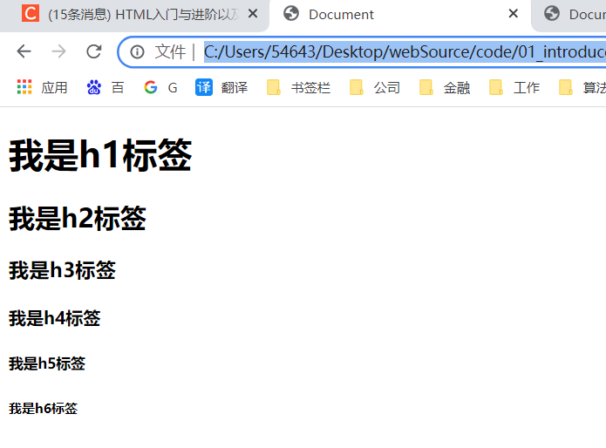

**2、段落标签：<p></p>**

<p>王菲（Faye Wong），1969年8月8日出生于北京，中国流行乐女歌手、影视演员 [1] ，中国国家一级演员 [2] 。</p> <p>1989年，推出首张个人专辑《王靖雯》，从而在香港乐坛正式出道 [4] 。 1992年，凭借歌曲《容易受伤的女人》而被听众所熟知。1993年，在粤语专辑《十万个为什么？》 中尝试另类音乐的风格 [5] 。 1994年，发行普通话专辑《天空》，并获得十大劲歌金曲最受欢迎女歌星奖；同年在香港红磡体育馆举办18场“最精彩演唱会”， 打破中国香港歌手初次开演唱会的场次纪录 [6] 。1996年，凭借专辑《浮躁》在国际上获得关注，并成为首位登上美国《时代周刊》封面的华人歌手 [39] 。 1998年首登央视春晚，并演唱歌曲《相约一九九八》而在中国内地获得更多关注 [7] ； 同年，发行的专辑《唱游》亚洲销量累计超过250万张 [9] [168] ，并于次年获得新加坡SPVA唱片畅销排行榜年度销量冠军 [10] 。</p> <p>1999年，凭借英文歌曲《Eyes on Me》获得第41届日本唱片大奖亚洲音乐奖 [11] ， 同年在日本武道馆举行个人演唱会 [12] 。2002年，以970万的唱片总销量载入吉尼斯世界纪录 [169] ， 被誉为最畅销粤语唱片女歌手 [165] 。2003年主演喜剧电影《天下无双》。 2004年，凭借专辑《将爱》获得第15届台湾金曲奖最佳国语女演唱人奖 [13] 。 2005年，在结束“菲比寻常巡回演唱会”后淡出乐坛 [14] 。2010年，复出乐坛并在央视春晚上演唱歌曲《传奇》， 同年举办巡回演唱会 [15] 。2018年，与那英在春晚演唱《岁月》 [16] 。</p> <p>演艺事业外，王菲热心公益慈善。2006年成立嫣然天使基金，以资助家庭贫困身患唇腭裂的患者等等 [18] 。</p>

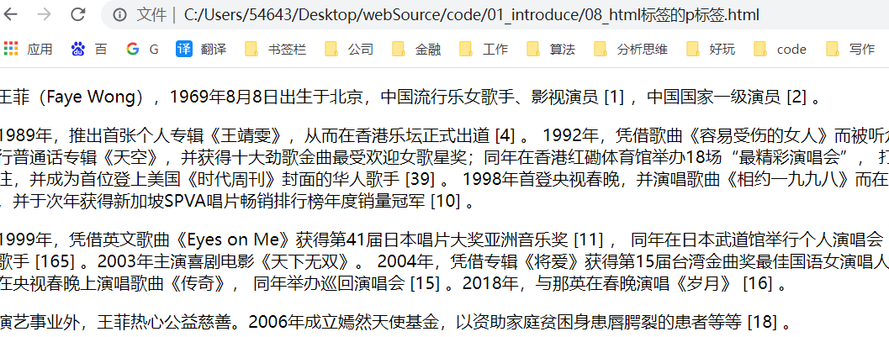

## img标签

图片标签。单标签，文本级标签，作用：在指定位置插入一张图片

src 图片的路径，路径分为相对路径和绝对路径，./ 表示进入某个文件夹，../ 表示先退出来再进入某个文件夹，

还有盘符地址 D:\person\IMG_7911.jpg 绝对路径一般不用，因为服务器没有C盘D盘这些

alt: 当图片不可显示时，替换的文本

width ：设置图片宽度，一般只设置其中一个，会等比例缩放，图片不会变现

heigth: 设置图片高度

title: 鼠标放在图片上，显示文字

border: 增加相框

<!-- 盘符路径 --> <img src="D:\person\IMG_7911.jpg" alt="我是王菲" width='200px' title='王菲' border ='1'> <!-- --相对路径1 --> <img src="./img/32bb9f7abc0228807a7bbe0a7b4913fc.jpeg" alt="我是王菲" width='200px' title='王菲' border ='1'> <!-- --相对路径2 --> <img src="../img2/164dbb30c2fc1b30f7fdb11c8bac9dfd.jpeg" alt="我是王菲" width="200px" title="王菲" border ='1'>

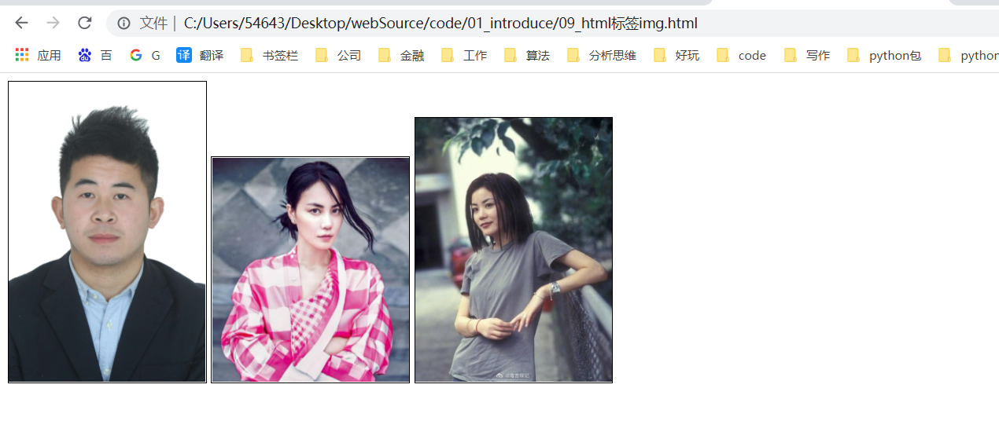

## 瞄点 a标签

英文anchor（瞄）

双标签，文本级标签

作用：在指定位置添加一个超级链接，从而实现相应跳转

href 属性： 超文本链接

<!-- 绝对路径跳转 --> <p> <a href="https://www.baidu.com">跳转百度</a> </p> <!-- 相对路径跳转，比如自己系统内其他网址 --> <p> <a href="08_html标签的p标签.html">跳转到p标签使用介绍</a> </p>

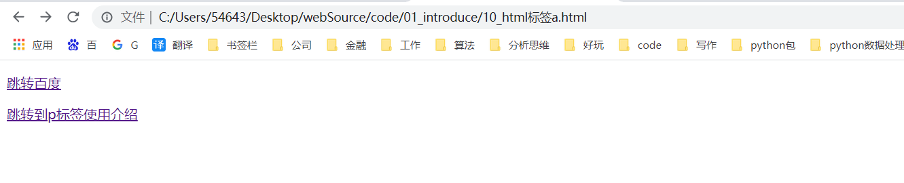

target属性： 是否在新标签页打开链接，它的值一定是_blank

title属性： 悬浮展示文字

<a href="08_html标签的p标签.html" target="_blank">跳转到p标签使用介绍</a> <a href="08_html标签的p标签.html" target="_blank" title="p标签介绍">跳转到p标签使用介绍</a>

**页面内的瞄点使用**

通过在页面内使用瞄点，就能快速翻转到要查的网页，方式是

* 设置一个空瞄点，然后给这个空瞄点设置一个name属性值和瞄点的href属性

瞄

<a href="#znjl">早年经历</a>

点

<a name='znjl'></a>

<!DOCTYPE html> <html lang="en"> <head> <meta charset="UTF-8"> <meta name="viewport" content="width=device-width, initial-scale=1.0"> <meta http-equiv="X-UA-Compatible" content="ie=edge"> <title>Document</title> </head> <body> <h2>周杰伦介绍</h2> <a href="#znjl">早年经历</a> <a href="#yyjl">演艺经历</a> <a href="#grsh">个人生活</a> <p> 周杰伦（Jay Chou），1979年1月18日出生于台湾省新北市，祖籍福建省泉州市永春县，中国台湾流行乐男歌手、音乐人、演员、导演、编剧，毕业于淡江中学。 2000年发行首张个人专辑《Jay》。2001年发行的专辑《范特西》奠定其融合中西方音乐的风格 [1] 。2002年举行“The One”世界巡回演唱会 [2] 。2003年成为美国《时代周刊》封面人物 [3-4] 。2004年获得世界音乐大奖中国区最畅销艺人奖 [333] 。2005年凭借动作片《头文字D》获得金马奖、金像奖最佳新人奖 [6] 。2006年起连续三年获得世界音乐大奖中国区最畅销艺人奖 [7] 。2007年自编自导的文艺片《不能说的秘密》获得金马奖年度台湾杰出电影奖 [8] 。 2008年凭借歌曲《青花瓷》获得第19届金曲奖最佳作曲人奖。2009年入选美国CNN评出的“25位亚洲最具影响力人物” [9] ，同年凭借专辑《魔杰座》获得第20届金曲奖最佳国语男歌手奖 [10] 。2010年入选美国《Fast Company》评出的“全球百大创意人物” [11] 。2011年凭借专辑《跨时代》再度获得金曲奖最佳国语男歌手奖，并且第四次获得金曲奖最佳国语专辑奖；同年主演好莱坞电影《青蜂侠》 [12] 。2012年登福布斯中国名人榜榜首 [13] 。2014年发行华语乐坛首张数字音乐专辑《哎呦，不错哦》 [14] 。2020年发行单曲《Mojito》 [330] 。 演艺事业外，他还涉足商业、设计等领域。2007年成立杰威尔有限公司 [16] 。2011年担任华硕笔电设计师，并入股香港文化传信集团 [17-18] 。 周杰伦热心公益慈善，多次向中国内地灾区捐款捐物。2008年捐款援建希望小学 [19] 。2014年担任中国禁毒宣传形象大使 [20] 。 </p> <p> XXXXXXXXX文本代替符 。 </p> <p> 周杰伦（Jay Chou），1979年1月18日出生于台湾省新北市，祖籍福建省泉州市永春县，中国台湾流行乐男歌手、音乐人、演员、导演、编剧，毕业于淡江中学。 2000年发行首张个人专辑《Jay》。2001年发行的专辑《范特西》奠定其融合中西方音乐的风格 [1] 。2002年举行“The One”世界巡回演唱会 [2] 。2003年成为美国《时代周刊》封面人物 [3-4] 。2004年获得世界音乐大奖中国区最畅销艺人奖 [333] 。2005年凭借动作片《头文字D》获得金马奖、金像奖最佳新人奖 [6] 。2006年起连续三年获得世界音乐大奖中国区最畅销艺人奖 [7] 。2007年自编自导的文艺片《不能说的秘密》获得金马奖年度台湾杰出电影奖 [8] 。 2008年凭借歌曲《青花瓷》获得第19届金曲奖最佳作曲人奖。2009年入选美国CNN评出的“25位亚洲最具影响力人物” [9] ，同年凭借专辑《魔杰座》获得第20届金曲奖最佳国语男歌手奖 [10] 。2010年入选美国《Fast Company》评出的“全球百大创意人物” [11] 。2011年凭借专辑《跨时代》再度获得金曲奖最佳国语男歌手奖，并且第四次获得金曲奖最佳国语专辑奖；同年主演好莱坞电影《青蜂侠》 [12] 。2012年登福布斯中国名人榜榜首 [13] 。2014年发行华语乐坛首张数字音乐专辑《哎呦，不错哦》 [14] 。2020年发行单曲《Mojito》 [330] 。 演艺事业外，他还涉足商业、设计等领域。2007年成立杰威尔有限公司 [16] 。2011年担任华硕笔电设计师，并入股香港文化传信集团 [17-18] 。 周杰伦热心公益慈善，多次向中国内地灾区捐款捐物。2008年捐款援建希望小学 [19] 。2014年担任中国禁毒宣传形象大使 [20] 。 </p> <p> 周杰伦（Jay Chou），1979年1月18日出生于台湾省新北市，祖籍福建省泉州市永春县，中国台湾流行乐男歌手、音乐人、演员、导演、编剧，毕业于淡江中学。 2000年发行首张个人专辑《Jay》。2001年发行的专辑《范特西》奠定其融合中西方音乐的风格 [1] 。2002年举行“The One”世界巡回演唱会 [2] 。2003年成为美国《时代周刊》封面人物 [3-4] 。2004年获得世界音乐大奖中国区最畅销艺人奖 [333] 。2005年凭借动作片《头文字D》获得金马奖、金像奖最佳新人奖 [6] 。2006年起连续三年获得世界音乐大奖中国区最畅销艺人奖 [7] 。2007年自编自导的文艺片《不能说的秘密》获得金马奖年度台湾杰出电影奖 [8] 。 2008年凭借歌曲《青花瓷》获得第19届金曲奖最佳作曲人奖。2009年入选美国CNN评出的“25位亚洲最具影响力人物” [9] ，同年凭借专辑《魔杰座》获得第20届金曲奖最佳国语男歌手奖 [10] 。2010年入选美国《Fast Company》评出的“全球百大创意人物” [11] 。2011年凭借专辑《跨时代》再度获得金曲奖最佳国语男歌手奖，并且第四次获得金曲奖最佳国语专辑奖；同年主演好莱坞电影《青蜂侠》 [12] 。2012年登福布斯中国名人榜榜首 [13] 。2014年发行华语乐坛首张数字音乐专辑《哎呦，不错哦》 [14] 。2020年发行单曲《Mojito》 [330] 。 演艺事业外，他还涉足商业、设计等领域。2007年成立杰威尔有限公司 [16] 。2011年担任华硕笔电设计师，并入股香港文化传信集团 [17-18] 。 周杰伦热心公益慈善，多次向中国内地灾区捐款捐物。2008年捐款援建希望小学 [19] 。2014年担任中国禁毒宣传形象大使 [20] 。 </p> <h3>早年经历</h3> <a name='znjl'></a> <p>周杰伦出生于台湾省新北市，祖籍福建省泉州市永春县 [23] 。周杰伦4岁的时候，母亲叶惠美把他送到淡江山叶幼儿音乐班学习钢琴 [24] 。周杰伦读初中二年级时，他的父母因性格不合离婚，而周杰伦则归母亲叶惠美抚养。中考时，周杰伦没有考上普通高中；同年，他因为擅长钢琴而被淡江中学第一届音乐班录取。高中毕业以后，他两次报考台北大学音乐系均没有被录取，于是他开始在一家餐馆打工</p> <h3>演艺经历</h3> <a name='yyjl'></a> <p>2000年，在杨峻荣的推荐下，周杰伦开始演唱自己创作的歌曲；11月7日，发行首张个人专辑《Jay》，并包办全部歌曲的作曲、和声编写以及监制工作 [27] ；该专辑融合了R&B、嘻哈等多种音乐风格 [28] ，其中主打歌曲《星晴》获得第24届十大中文金曲优秀国语歌曲金奖 [29] ，而周杰伦也凭借该专辑在华语乐坛受到关注，并于次年举办的第12届台湾金曲奖颁奖典礼上凭借该专辑获得最佳流行音乐演唱专辑奖，入围最佳制作人奖，凭借专辑中的歌曲《可爱女人》获得第12届台湾金曲奖最佳作曲人奖提名</p> <h3>个人生活</h3> <a name='grsh'></a> <p>家庭情况 周杰伦的父亲周耀中是淡江中学的生物老师 [191] ，母亲叶惠美是淡江中学的美术老师。周杰伦跟母亲之间的关系就像弟弟跟姐姐。他也多次写歌给母亲，比如《听妈妈的话》，甚至还把母亲的名字叶惠美作为专辑的名称。由于父母离异，因此周杰伦很少提及父亲周耀中，后来在母亲和外婆叶詹阿妹的劝导下，他重新接纳了父亲。</p> </body> </html>

**页面瞄点跳转的方法2**

通过id属性来实现定向跳转

瞄

<a href="#znjl">早年经历</a>

点

<a id='znjl'></a>

3、水平线：  <hr />或者<hr/>或者 <hr>

4、换行标签：<br />或者<br/>或者 <br>；间距比<p></p>小

## 无序列表

作用：定义一个没有顺序的列表结构，由两个标签组成，ul、li

ul： 英文ulordered list 无序列表

li : 英文list item 列表项

无序列表的基本使用

<h2>古典四大名著</h2>

<ul>

<li>西游记</li>

<li>三国演义</li>

<li>水浒传</li>

<li>红楼梦</li>

</ul>

需要注意的是，ul内部嵌套li，它们是父子关系。

规定：ul标签的内部必须只能嵌套li，li标签能嵌套任何标签，甚至ul

<h2>古典四大名著</h2>

<ul>

<li>

<h3>西游记</h3>

<ul>

<li>唐僧</li>

<li>孙悟空</li>

<li>猪八戒</li>

<li>沙悟净</li>

</ul>

</li>

<li>

<h3>三国演义</h3>

<ul>

<li>曹操</li>

<li>刘备</li>

<li>孙权</li>

<li>诸葛亮</li>

</ul>

</li>

<li>

<h3>水浒传</h3>

<ul>

<li>宋江</li>

<li>武松</li>

<li>林冲</li>

<li>卢俊义</li>

</ul>

</li>

<li>

<h3>红楼梦</h3>

<ul>

<li>林黛玉</li>

<li>薛宝钗</li>

<li>王熙凤</li>

<li>贾宝玉</li>

</ul>

</li>

</ul>

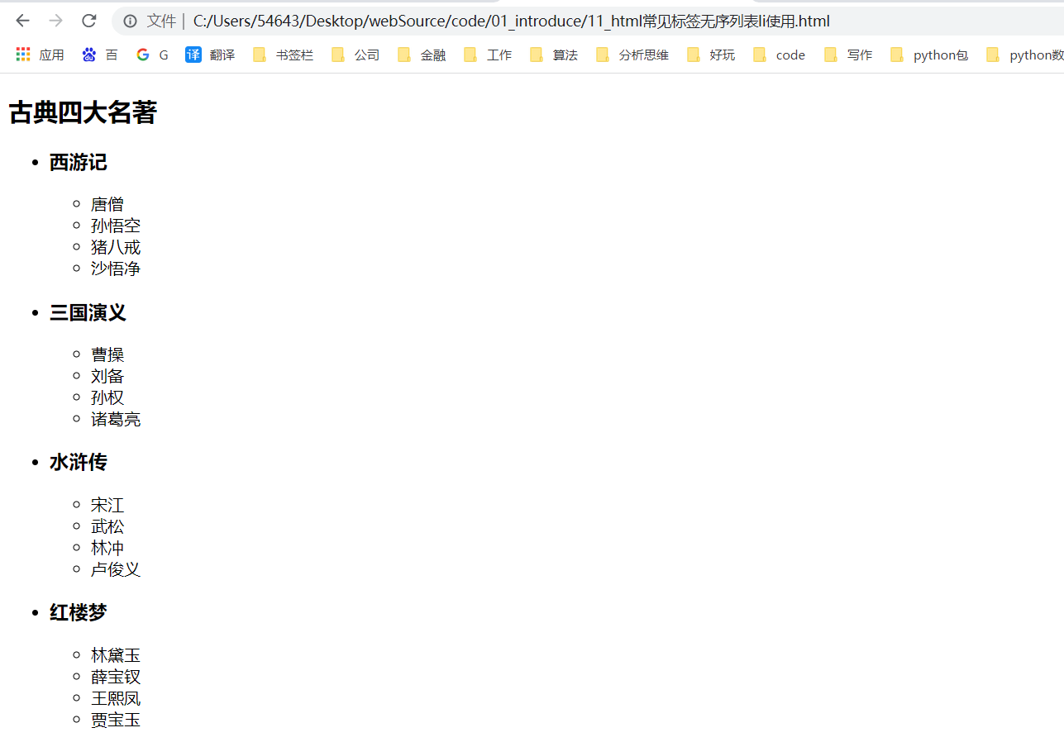

企业网页案例，可以参照腾讯新闻https://news.qq.com/

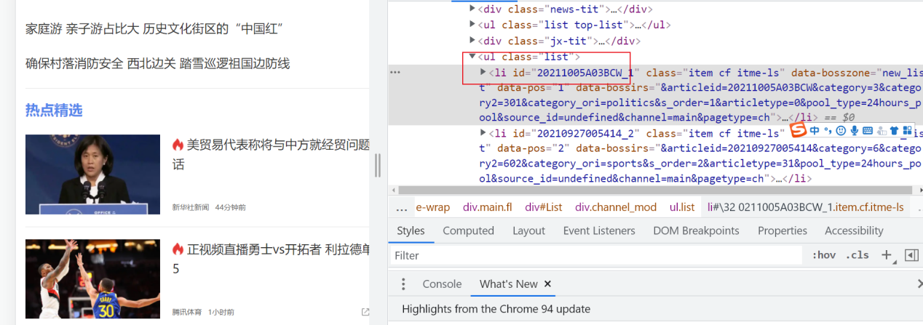

## 有序列表

作用：定义一个有顺序的列表结构，由两个标签组成，ol、li

ol： 英文ordered list 无序列表

li : 英文list item 列表项

有序列表的基本使用

<h2>二年级排名情况</h2>

<ol>

<li>二年级2班</li>

<li>二年级1班</li>

<li>二年级3班</li>

</ol>

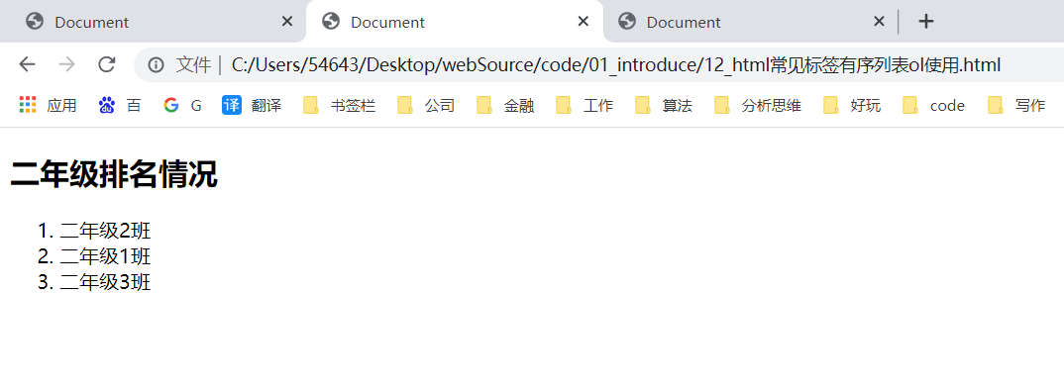

<h2>三年级期末排名</h2>

<ol>

<li>

<h3>三年级2班</h3>

<ol>

<li>范同学</li>

<li>李同学</li>

<li>江同学</li>

</ol>

</li>

<li>

<h3>三年级1班</h3>

<ol>

<li>樊同学</li>

<li>穆同学</li>

<li>郑同学</li>

</ol>

</li>

<li>

<h3>三年级3班</h3>

<ol>

<li>刘同学</li>

<li>赵同学</li>

<li>齐同学</li>

</ol>

</li>

</ol>

## 定义列表

1. 定义一个标题和内容自定义的列表结构。
2. 由三个标签组成：dl,dt,dd

dl英文： definition list 表示创建一个自定义列表结构

dt 英文：definition term定义主题或者定义术语，表示一个列表的主题。

dd英文：definition description 定义解释项，表示解释和说明前面主题内容

dl内只能放dt、dd，dt和dd是同级关系。

**dt和dd是容器级标签，里面可以存放任何标签**

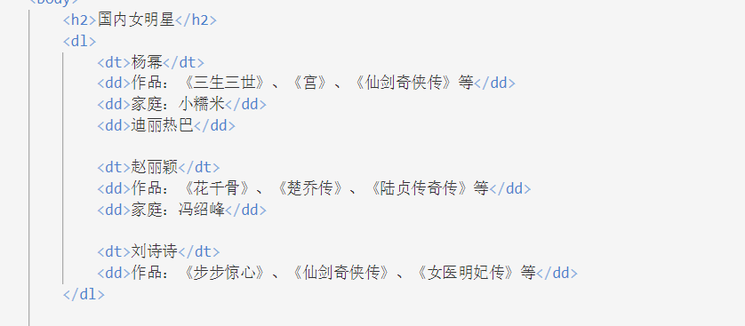

展示效果

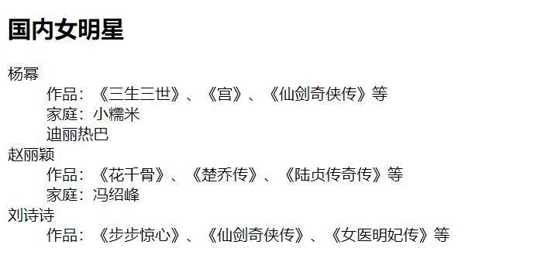

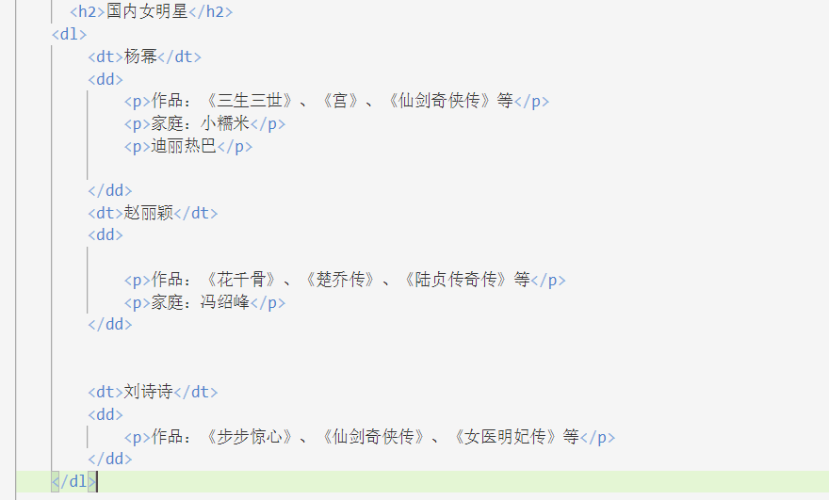

展示效果

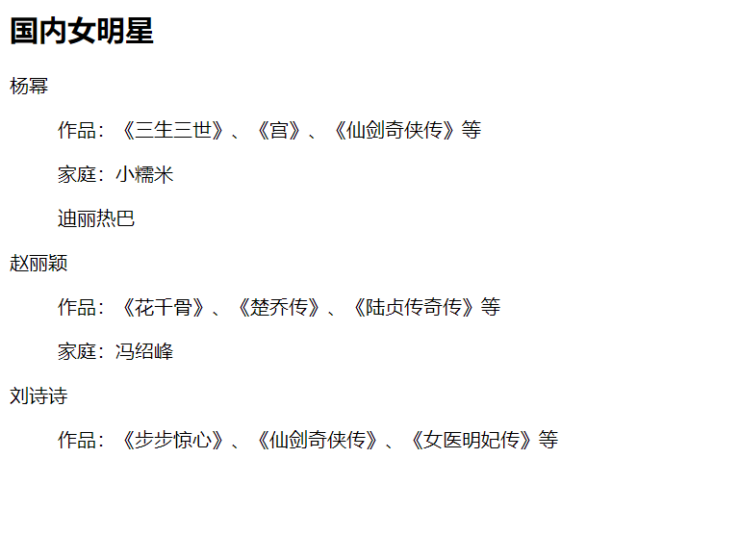

在实际企业网页制作中，下面这样的设置在工作更常见。

**一个页面里使用多个dl，dl里面有dd、dt**

1. 京东网列表展示

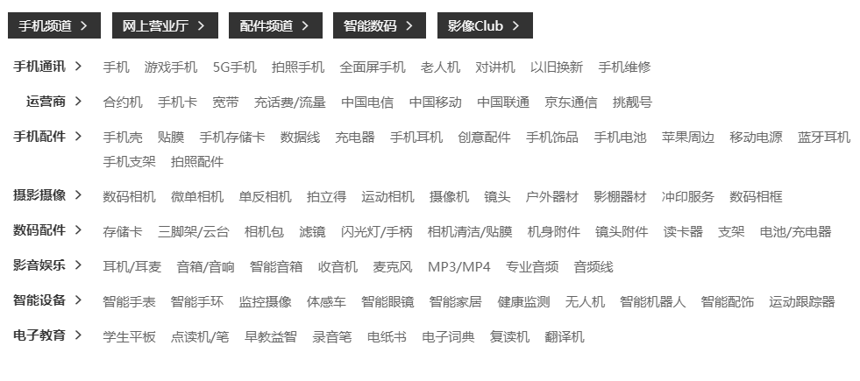

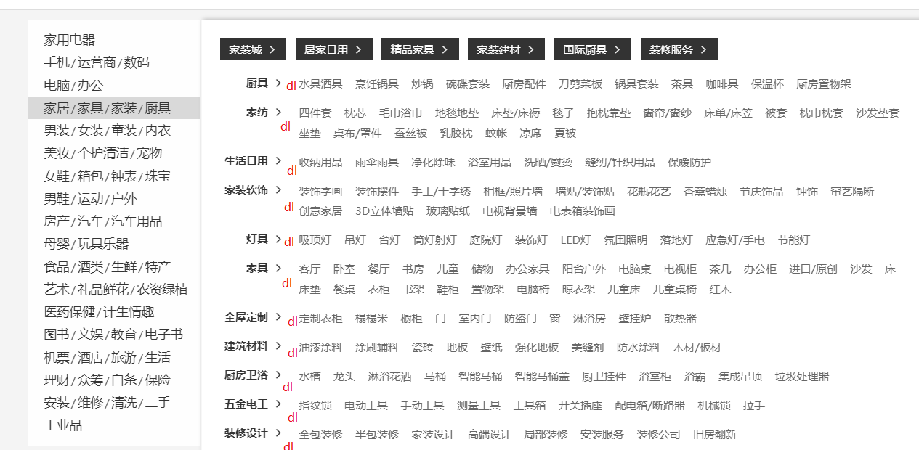

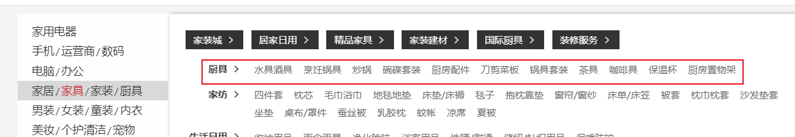

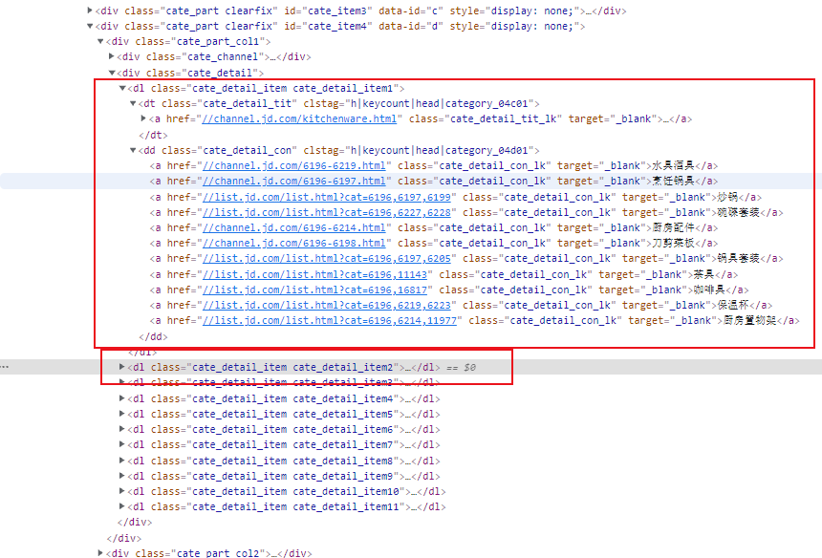

## 表格

表格主要包括三个标签组成，

table：英文就是table，作用就是定义了一个表格的结构。

tr:英文是table rows作用定义了表格的行

td： 英文是table dock作用是定义表格的单元格。

table里面放tr，tr里面放td.

<table border="1" *style*="border-collapse:collapse">

<tr>

<td>第一行，第1列</td>

<td>第一行，第2列</td>

<td>第一行，第3列</td>

</tr>

<tr>

<td>第二行，第1列</td>

<td>第二行，第2列</td>

<td>第二行，第3列</td>

</tr>

<tr>

<td>第三行，第1列</td>

<td>第三行，第2列</td>

<td>第三行，第3列</td>

</tr>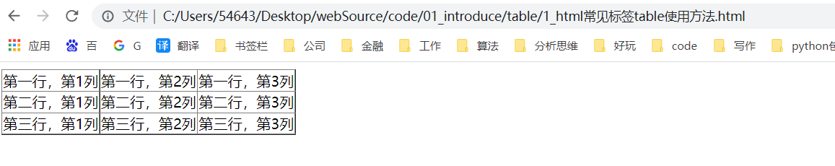

border 设置边框 style 来设置边框是否要去掉双边框

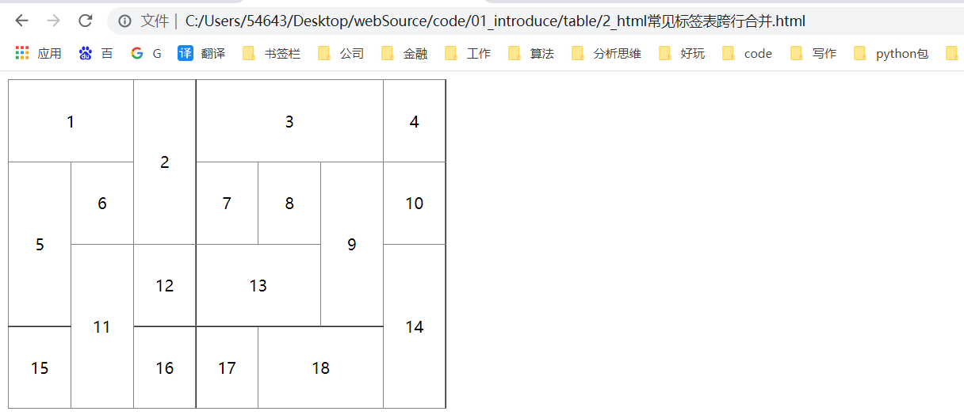

**如何做到跨行跨列**

* 确定一行有多少td
* 然后再看一共有多少行
* 观察哪个单元格有合并，设置对应属性

<head>

<meta *charset*="UTF-8">

<meta *name*="viewport" *content*="width=device-width, initial-scale=1.0">

<meta *http-equiv*="X-UA-Compatible" *content*="ie=edge">

<title>Document</title>

<style>

table{}

td{

height: 80px;

width: 60px;

text-align: center;

}

</style>

</head>

<body>

<table border="1" *style*="border-collapse:collapse;">

<tr>

*<!-- colspan 表示跨列数，rowspan表示跨行数 -->*

<td *colspan*="2">1</td>

<td *rowspan*="2">2</td>

<td *colspan*="3">3</td>

<td>4</td>

</tr>

<tr>

<td *rowspan*="2">5</td>

<td>6</td>

<td>7</td>

<td>8</td>

<td *rowspan*="2">9</td>

<td>10</td>

</tr>

<tr>

<td *rowspan*="2">11</td>

<td>12</td>

<td *colspan*="2">13</td>

<td *rowspan*="2">14</td>

</tr>

<tr>

<td>15</td>

<td>16</td>

<td>17</td>

<td *colspan*="2">18</td>

</tr>

</table>

</body>

## 表单元素

表单元素是网页中提供给用户进行点击或者输入的控件

## form标签

form是表单的意思

form标签是容器级标签，内部存放可输入的控件。如果输入的表单需要提交到数据，所有的控件需要被form表单包裹

method :方法的意思，指数据提交的方法，属性值post和get

action: 数据提交的位置

## **input标签**

input标签是输入框的一种，不仅仅只有输入框，通过type属性，可以拓展多功能。

其type属性非常丰富

**输入框**

输入框有两个重要属性，一个是value，用户输入的内容，一个placeholder占位符（可以用来设置默认内容）

<form *action*="">

<p>

用户名：<input *type*="text" *placeholder*="请输入用户名">

</p>

</form>

**密码框**

通过type值为password设置的，显示效果是输入后通过掩码形式显示的。

<form *action*="">

<p>

用户名：<input *type*="text" *placeholder*="请输入用户名">

</p>

<p>

密码：<input *type*="password" *placeholder*="请输入密码">

</p>

</form>

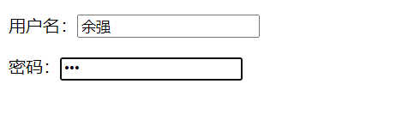

## **单选框**

通过type值为radio设置

单选框按钮都是成组出现的，要想实现互斥功能，需要设置相同的name属性。

<form *action*="">

<p>

用户名：<input *type*="text" *placeholder*="请输入用户名">

</p>

<p>

密码：<input *type*="password" *placeholder*="请输入密码">

</p>

<p>

性&nbsp;别:

<input *type*="radio" *name* ='sex'>男

<input *type*="radio" *name* ='sex'>女

<input *type*="radio" *name* ='sex'>保密

</p>

</form>

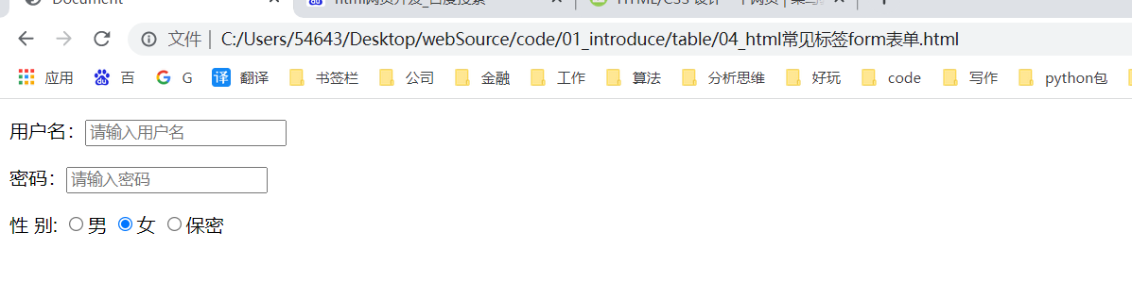

## **复选框**

也叫多选框，通过type值为checkbox设置。

复选框进行多次点击实现选择或者取消。多选框可选择一个或者多个。建议同一组设置同样的name属性。

单选框和多选框都有一个**默认选择**的功能，input添加属性checked=”checked”

<form *action*="">

<p>

用户名：<input *type*="text" *placeholder*="请输入用户名">

</p>

<p>

密码：<input *type*="password" *placeholder*="请输入密码">

</p>

<p>

性&nbsp;别:

<input *type*="radio" *name* ='sex' *checked*="checked">男

<input *type*="radio" *name* ='sex'>女

<input *type*="radio" *name* ='sex'>保密

</p>

<p>

爱&nbsp; 好:

<input *type*="checkbox" *name*='hobby'>运动

<input *type*="checkbox" *name*='hobby'>阅读

<input *type*="checkbox">摄影

<input *type*="checkbox" *checked*="checked">编程

<input *type*="checkbox">其他

</p>

</form>

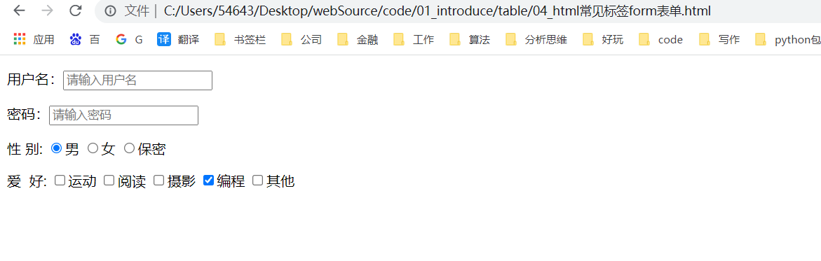

通过label标签去扩大触发范围

<p>

性&nbsp;别:

<label>

<input *type*="radio" *name* ='sex' *checked*="checked">男

</label>

<label>

<input *type*="radio" *name* ='sex'>女

</label>

<label>

<input *type*="radio" *name* ='sex'>保密

</label>

</p>



## **文本域**

标签textarea

之前学习的input的单行输入框，只能输入文本框。如果需要使用多行文本，就使用textarea标签，textarea是一个双标签，是文本级标签。

rows : 定义文本域可视4区域有几行，单位是数字

cols: 当前行显示的字节数量

placeholder: 占位符

style=”resize:none”表示输入框可变

<p>

自我介绍：

<textarea *name*="自我介绍" *id*="" *cols*="30" *rows*="10" *placeholder*="请输入自我介绍" *style*="resize:none"></textarea>

</p>

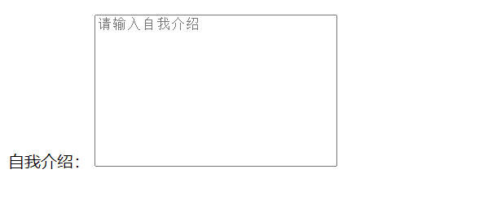

## **下拉框表单**

标签select是下拉框组成部分

标签option是下拉框内容组成部门

<p>

籍贯：

<select>

<option >北京</option>

<option >上海</option>

<option >广州</option>

<option >深圳</option>

</select>

</p>

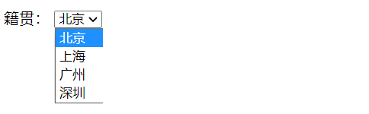

默认显示的不是被选中的，可以设置默认值，可以用selected =”selected”

<p>

籍贯：

<select>

<option>北京</option>

<option >上海</option>

<option *selected* ="selected">广州</option>

<option >深圳</option>

</select>

</p>

## 注释

## 字符实体

w3c手册，https://www.w3school.com.cn

在网页中普通文字部分，在键盘中是打不出来的，比如我们的版权号、商标符合等等，还有一种场景就是替代符

比如：

<body>

好开心啊，今天老师带领学习了<h1>标签的作用

</body>

发现浏览器会自动识别<h1>用标签格式加载。

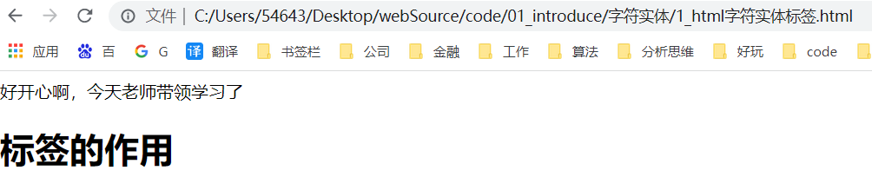

<body>

好开心啊，今天老师带领学习了&lt;h1>标签的作用

</body>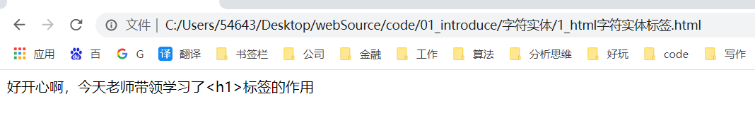

使用&lt;代替了<符号

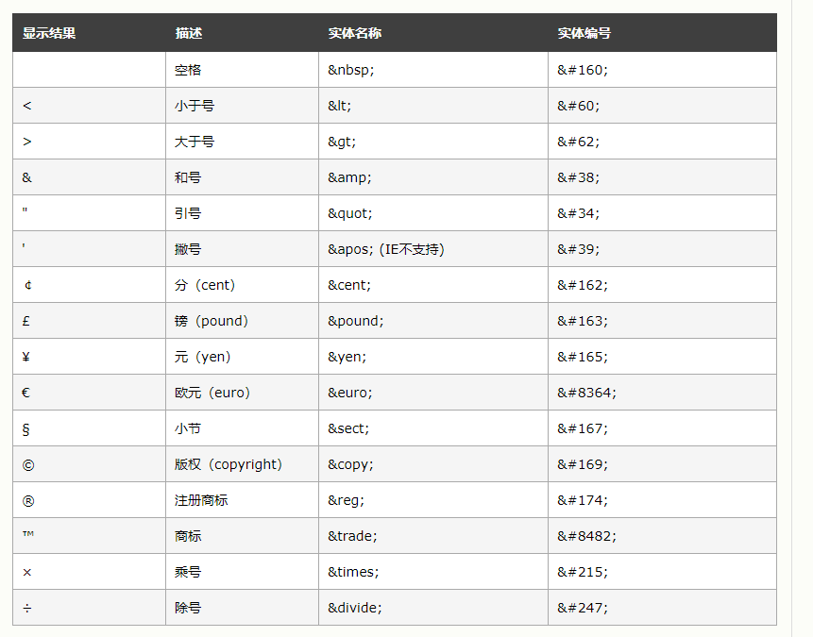

## div 和span

div 和span 都是常用的布局标签，俗称盒子。

div :分割跨度大的跨度，div 是容器级标签

span: 小区域小跨度

作用是用来分割页面的布局，div指的是跨度布局分割，span 是文字分割。

HTML +CSS 又叫做 div +css

div 主要作用是进行网页布局的拆分，没有明确的语义

腾讯网实例如下：

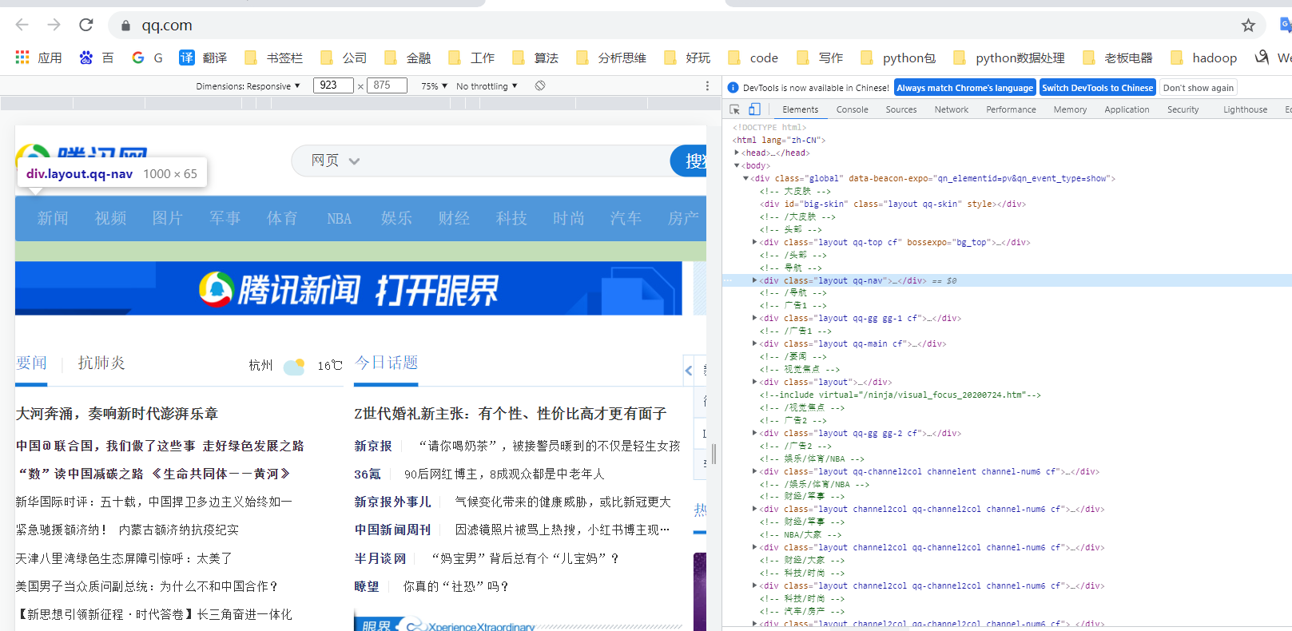

span标签的作用是一个极限小，只适用于文字的跨度划分

<div>

今天一共收入 <span *style*="color:red;">300</span>元

</div>

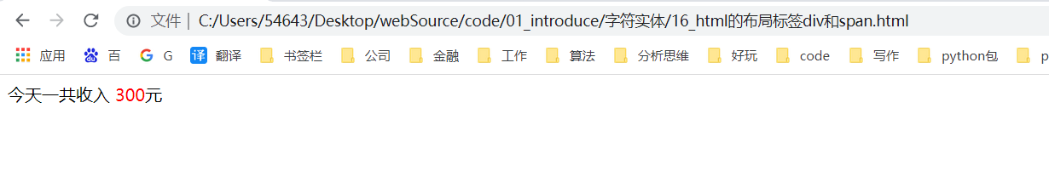

# CSS

全称cascading style sheet ,层叠样式表，主要用于配合HTML结构，添加页面样式、辅助布局。

HTML4.0开始，结构和样式进行了分离。

前端三层

html: 结构层，从语义的角度去搭建网页结构

CSS： 样式层，从美观的角度去修饰页面样式

JavaScript：行为层，从交互的角度去描述页面行为

## 颜色color

属性：color

基本使用

<p style="color: blue;">看看我是什么颜色</p>

<p style="color:#FF0000;">看看我是什么颜色</p>

<p style="color:rgb(255,0,255);">看看我是什么颜色</p>

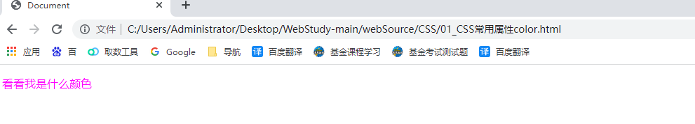

属性值：主要分为两种，单词表示法：一种是颜色值，一种是RGB

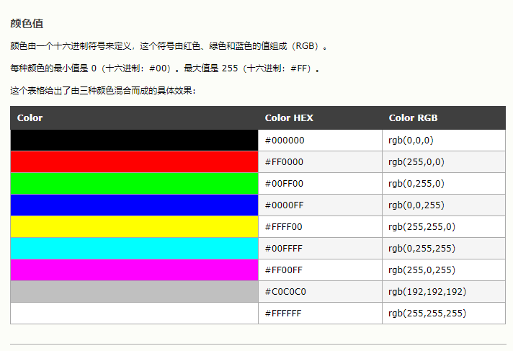

## 字号

font-size 字体大小

属性值：常用的是px为单位的数字值

根据浏览器的不同，有默认不同的字号大小，比如Chrome和IE浏览器默认就是16px的文字。Chrome最小字号是8px，IE浏览器可以更小

<p style="font-size: 22px;">看看我是什么字体大小</p>

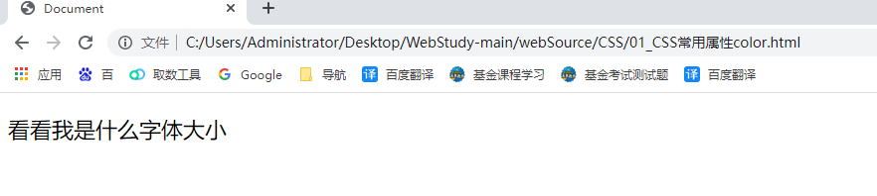

## 字体

属性：font-family

属性值：必须以双引号包裹，属性值可以有多个，使用逗号分隔开

中文字体的常用字体属性值：微软雅黑、宋体

英文字体：Arial

有多个字体时，依据顺序进行使用展示

<p style="font-family: '微软雅黑';">看看我的字体</p>

<p style="font-family: '微软雅黑','宋体','Arial','consolas';">看看我的字体</p>

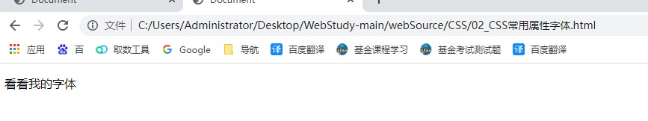

## 盒子的三属性

盒子的三属性width、height、background-color

width: 宽度 height:高度

常用的属性值都是px为单位的属性值

background-color 属于background系列属性的一种

属性值和color一样分为单词和颜色值表示法

<div style="width: 100px;height: 100px;background-color:cornsilk;"></div>

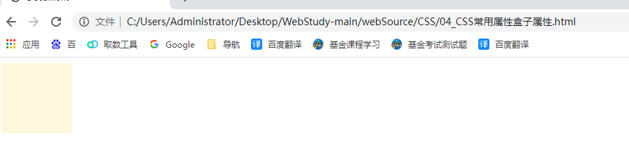

## CSS样式表

css样式表分为四种，行内式样式表、内嵌式样式表、外链式样式表、导入式样式表

### 行内样式表

基本语法：

<div style="width: 100px;height: 100px;background-color:cornsilk;"></div>

左标签的style属性中，等后后面的引号内属性css样式，多个属性使用分号隔开

### 内嵌式样式表

基本语法：

<head>

    <meta charset="UTF-8">

    <meta http-equiv="X-UA-Compatible" content="IE=edge">

    <meta name="viewport" content="width=device-width, initial-scale=1.0">

    <title>Document</title>

    <style>

/* 内嵌式样式表 */

        div{

            color: blue;

            font-size: 18px;

        }

    </style>

</head>

<body>

    <div>文字</div>

</body>

书写的位置在head标签的内部，title标签的下面，一对style标签中

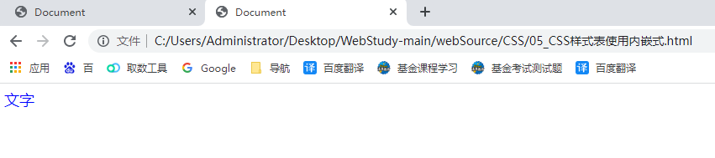

### 外链式样式表

基本语法：

<head>

    <meta charset="UTF-8">

    <meta http-equiv="X-UA-Compatible" content="IE=edge">

    <meta name="viewport" content="width=device-width, initial-scale=1.0">

    <title>Document</title>

    <link rel="stylesheet" href="css/1.css">

</head>

<body>

    <div>CSS样式表的外链式demo</div>

</body>

书写位置在head标签内，title标签下面，link标签内，通过href引入文件

<link rel="stylesheet" href="css/1.css">

link标签的作用就是引入外部文件，通过href属性，属性值是文件地址

rel属性值如果是stylesheet,代表的就是引入样式表

css文件直接书写css选择器和代码，不允许输入HTML骨架

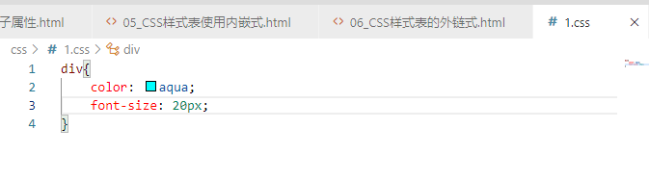

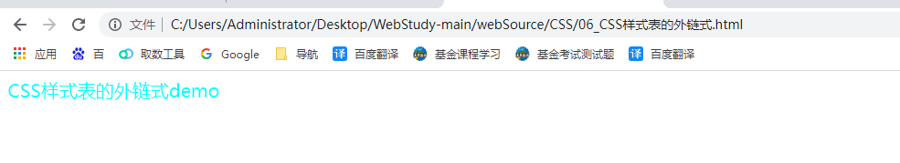

### 导入式样式表

基本语法

<head>

    <meta charset="UTF-8">

    <meta http-equiv="X-UA-Compatible" content="IE=edge">

    <meta name="viewport" content="width=device-width, initial-scale=1.0">

    <title>Document</title>

    <style>

        @import url(css/1.css);

    </style>

</head>

<body>

    <div>导入式css样式表</div>

书写位置在head标签内部title标签下面，style标签内，通过@import进行导入。注意：导入式必须写在style标签的最顶部，url内部是css文件的引入地址

四种样式表的区别和优缺点

|  |  |  |  |
| --- | --- | --- | --- |
| 样式表名称 | 权重 | 优点 | 缺点 |
| 行内式样式表 | 最高 | 权重高，样式设置更精确清晰 | 1、结构和样式分离 2、不能批量修改样式 |
| 内嵌式样式表 | 大于导入式，等于外链式 | 1、将css样式和股价分离。可以进行批量处理 | 1、样式和骨架没有进行完全分离。 2、多个HTML文件不能使用同一套css代名词 |
| 外链式样式表 | 大于导入式，等于内嵌式 | 1、样式和骨架进行完全分离 2、多个HTML文件能使用同一套css代名词 | 外链式书写比较麻烦 |
| 导入式样式表 | 最低 | 1、样式和骨架进行完全分离 2、多个HTML文件能使用同一套css代名词 | 1、导入式有样式问题 2、引入导入式会有加载顺序问题，会变白 |

单个css文件能不多个html使用

<!DOCTYPE html>

<html lang="en">

<head>

    <meta charset="UTF-8">

    <meta http-equiv="X-UA-Compatible" content="IE=edge">

    <meta name="viewport" content="width=device-width, initial-scale=1.0">

    <title>Document</title>

    <link rel="stylesheet" href="css/1.css">

</head>

<body>

    <div>

        <ul>

            <li class="cur">首页</li>

            <li>新闻</li>

            <li>体育</li>

            <li>娱乐</li>

            <li>科技</li>

        </ul>

    </div>

</body>

</html>

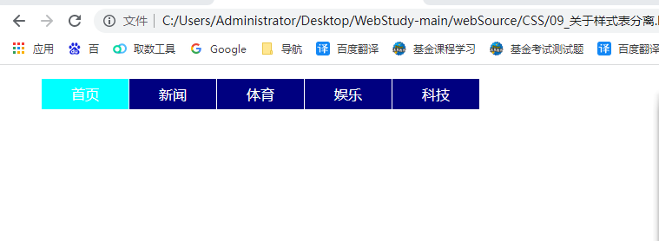

<!DOCTYPE html>

<html lang="en">

<head>

    <meta charset="UTF-8">

    <meta http-equiv="X-UA-Compatible" content="IE=edge">

    <meta name="viewport" content="width=device-width, initial-scale=1.0">

    <title>Document</title>

    <link rel="stylesheet" href="css/1.css">

</head>

<body>

    <div>

        <ul>

            <li>首页</li>

            <li class="cur">新闻</li>

            <li>体育</li>

            <li>娱乐</li>

            <li>科技</li>

        </ul>

    </div>

</body>

</html>

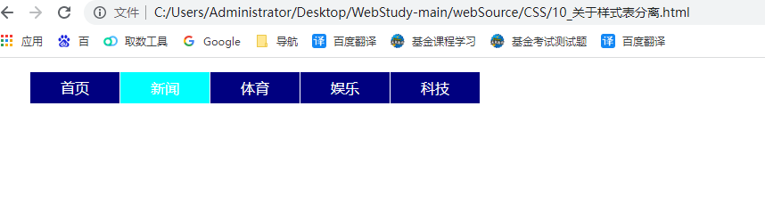

## 选择器

选择器分为两种，一种是基础选择器，一种是高级选择器

基础选择器：标签选择器，id选择器、类名选择器

高级选择器：后代选择器、交集选择器、并集选择器

### 标签选择器

通过标签名称选择，

书写方法就是标签名

选择范围：HTML中所有同名标签

<head>

    <meta charset="UTF-8">

    <meta http-equiv="X-UA-Compatible" content="IE=edge">

    <meta name="viewport" content="width=device-width, initial-scale=1.0">

    <title>Document</title>

    <style>

        p{

            color: red;

        }

        h3{

            color: blue;

        }

    </style>

</head>

<body>

    <p>段落标签</p>

    <h3>

        二级标题

    </h3>

</body>

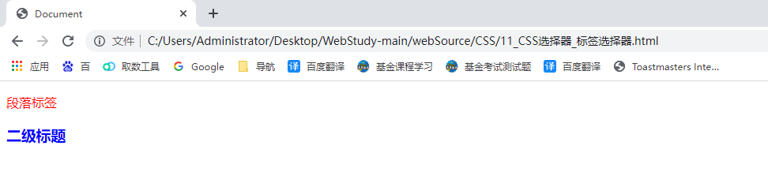

无视嵌套的作用

<head>

    <meta charset="UTF-8">

    <meta http-equiv="X-UA-Compatible" content="IE=edge">

    <meta name="viewport" content="width=device-width, initial-scale=1.0">

    <title>Document</title>

    <style>

        p{

            color: red;

        }

        h3{

            color: blue;

        }

    </style>

</head>

<body>

    <p>段落标签</p>

   <div>

       <div>

           <div>

               <div>

                   <p>段落标签2</p>

               </div>

           </div>

       </div>

   </div>

</body>

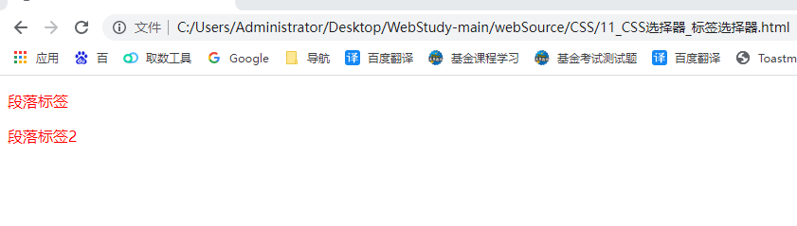

### id选择器

通过标签id属性进行选择，书写方法#id属性值

<head>

    <meta charset="UTF-8">

    <meta http-equiv="X-UA-Compatible" content="IE=edge">

    <meta name="viewport" content="width=device-width, initial-scale=1.0">

    <title>Document</title>

    <style>

        #p1{

            color: red;

        }

        #p2{

            color: blue;

        }

    </style>

</head>

<body>

    <p id="p1">第一段文字1</p>

    <p id="p2">第一段文字2</p>

    <p>第一段文字3</p>

</body>

id其实就是标签的身份证号，具有唯一性，不允许同名id

缺点：只能选择单选

优点：属性权重高

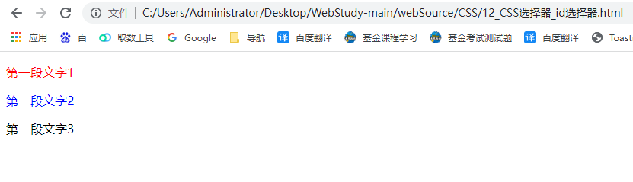

### 类名属性

通过标签上的class属性进行选择

书写方法：匹配对应的class属性值

选择范围：选择所有同名class属性标签

基本使用：

<head>

    <meta charset="UTF-8">

    <meta http-equiv="X-UA-Compatible" content="IE=edge">

    <meta name="viewport" content="width=device-width, initial-scale=1.0">

    <title>Document</title>

    <style>

        .par{

            color: blue;

        }

    </style>

</head>

<body>

    <p class="par">第一段文字1</p>

    <p class="par cur">第一段文字2</p>

    <p class="par">第一段文字3</p>

</body>

一个标签的class属性值可以有一个或多个

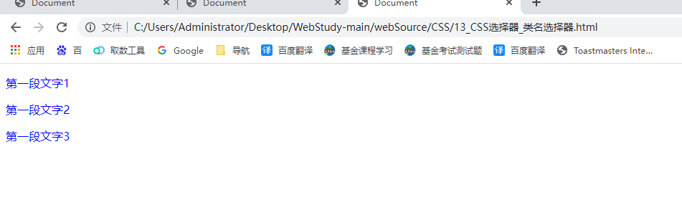

<head>

    <meta charset="UTF-8">

    <meta http-equiv="X-UA-Compatible" content="IE=edge">

    <meta name="viewport" content="width=device-width, initial-scale=1.0">

    <title>Document</title>

    <style>

        .par{

            color: blue;

        }

        .cur{

            color: red;

        }

    </style>

</head>

<body>

    <p class="par">第一段文字1</p>

    <p class="par cur">第一段文字2</p>

    <p class="par">第一段文字3</p>

</body>

多个class属性值用空格隔开

id和class属性的命名规范：第一个字符必须是字母，后面的字符可以是字母、数字、下划线

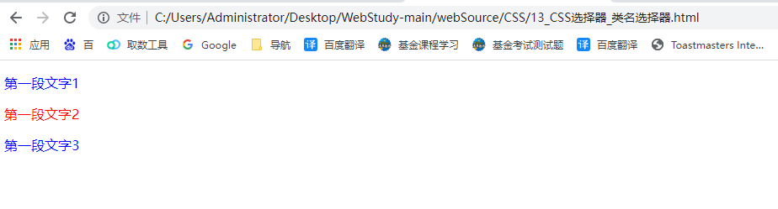

### 通配符选择器

书写方法：*

选择方法：选择包含HTML标签字在内所有标签

通配符后面添加的样式，每个标签都会加载一次

我们通常使用清除页面默认样式

基本使用

  <head>

        <meta charset="UTF-8">

        <meta http-equiv="X-UA-Compatible" content="IE=edge">

        <meta name="viewport" content="width=device-width, initial-scale=1.0">

        <title>Document</title>

        <style>

            *{

                color: blue;

            }

        </style>

    </head>

    <body>

        <p class="par">第一段文字1</p>

        <p class="par cur">第一段文字2</p>

        <p class="par">第一段文字3</p>

    </body>

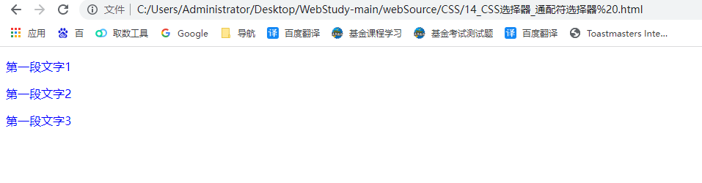

### 后代选择器

通过标签之间的后代关系来选择元素，精确匹配

书写方法： 使用空格连续链接多级选择器

<head>

<meta *charset*="UTF-8">

<meta *name*="viewport" *content*="width=device-width, initial-scale=1.0">

<meta *http-equiv*="X-UA-Compatible" *content*="ie=edge">

<title>Document</title>

<style>

.box1 ul li{

color: red

}

.box2 ul li{

color: green

}

</style>

</head>

<body>

<div *class*="box1">

<ul>

<li>box1里面的li</li>

<li>box1里面的li</li>

<li>box1里面的li</li>

<li>box1里面的li</li>

</ul>

</div>

<div *class*="box2">

<ul>

<li>box2里面的li</li>

<li>box2里面的li</li>

<li>box2里面的li</li>

<li>box2里面的li</li>

</ul>

</div>

</body>

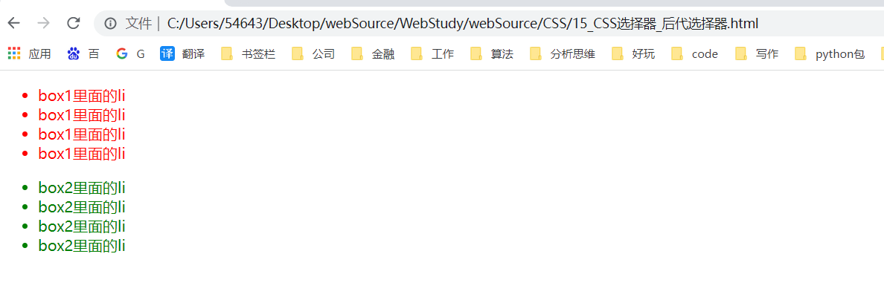

需要注意的是，后代关系不一定是父子关系

### 交集选择器

作用：进行满足所有选择器条件的匹配

书写方法：p.par

<head>

<meta *charset*="UTF-8">

<meta *name*="viewport" *content*="width=device-width, initial-scale=1.0">

<meta *http-equiv*="X-UA-Compatible" *content*="ie=edge">

<title>Document</title>

<style>

p.par{color: green}

</style>

</head>

<body>

<p *class*="par">文字</p>

<div *class*="par">文字</div>

</body>

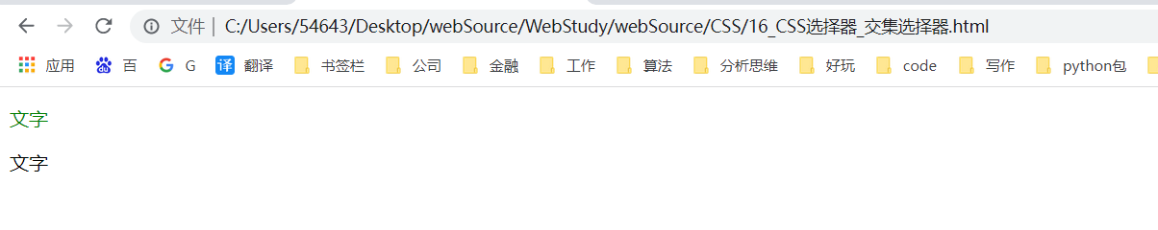

### 并集选择器

并集选择器，多个元素或者标签设置同样的属性

书写方法：p,div 或者 #par,div

并集选择器非常灵活，可以结合多种选择器使用，就是利用逗号进行分割从而区分属性。

<head>

<meta *charset*="UTF-8">

<meta *name*="viewport" *content*="width=device-width, initial-scale=1.0">

<meta *http-equiv*="X-UA-Compatible" *content*="ie=edge">

<title>Document</title>

<style>

p,div{color:blue}

</style>

</head>

<body>

<p *class*="par">文字</p>

<div *class*="par">文字</div>

</body>

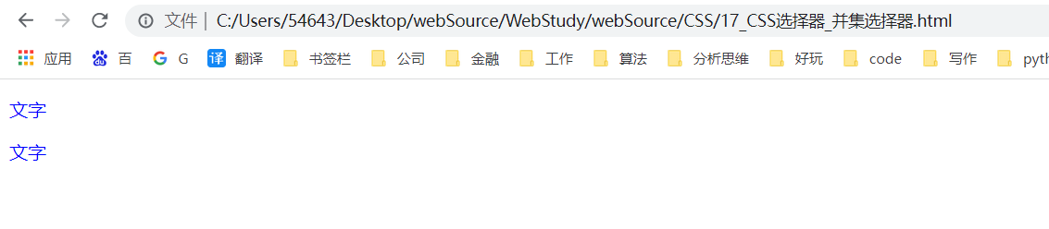

## CSS继承性及层叠性

### 继承性

只需要给祖先元素设置文字属性，后代属性就能加载这个属性。这就叫做继承

<head>

<meta *charset*="UTF-8">

<meta *name*="viewport" *content*="width=device-width, initial-scale=1.0">

<meta *http-equiv*="X-UA-Compatible" *content*="ie=edge">

<title>Document</title>

<style>

.box{

color: red

}

</style>

</head>

<body>

<div *class*="box">

<ul>

<li>文字</li>

</ul>

</div>

</body>

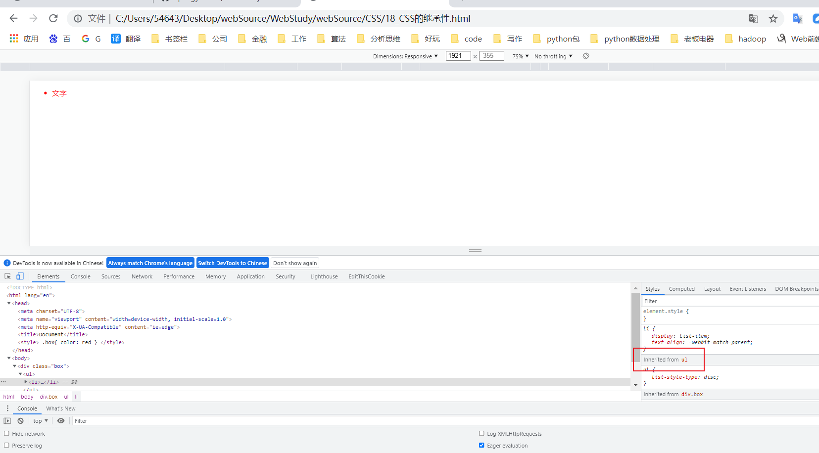

注意，css可以继承的属性都是关于文字的，比如color、font-size、font-family

### 层叠性

CSS样式表又叫做“层叠式样式表”，什么是层叠性。

看下面的案例

HTML结构

<body>

<p *class*="par" *id*="par">

文字

</p>

</body>

CSS样式

<head>

<meta *charset*="UTF-8">

<meta *name*="viewport" *content*="width=device-width, initial-scale=1.0">

<meta *http-equiv*="X-UA-Compatible" *content*="ie=edge">

<title>Document</title>

<style>

p{

color: red

}

.par{

font-size: 20px

}

#par{

*/* 文字添加下划线 */*

text-decoration:underline

}

</style>

</head>

<body>

<p *class*="par" *id*="par">

文字

</p>

当不同css设置不同的属性，则最终效果进行叠加

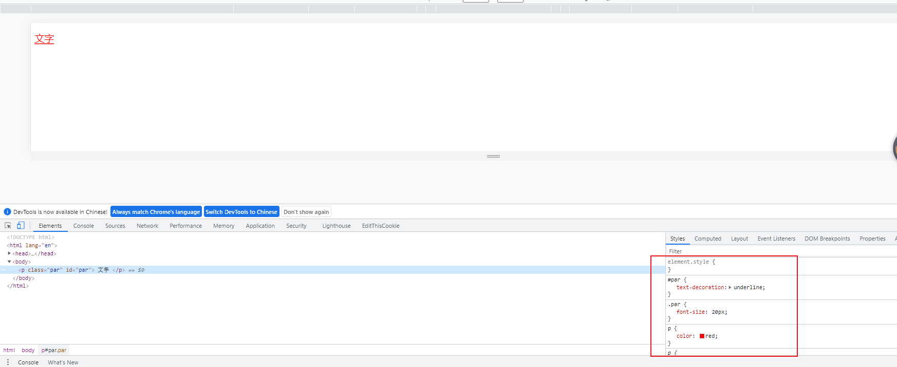

当csscss设置相同的属性，则最终效果是以id标签属性来显示

<head>

<meta *charset*="UTF-8">

<meta *name*="viewport" *content*="width=device-width, initial-scale=1.0">

<meta *http-equiv*="X-UA-Compatible" *content*="ie=edge">

<title>Document</title>

<style>

p{

color: red

}

.par{

color: blue

}

#par{

*/* 文字添加下划线 */*

color: purple

}

</style>

</head>

<body>

<p *class*="par" *id*="par">

文字

</p>

</body>

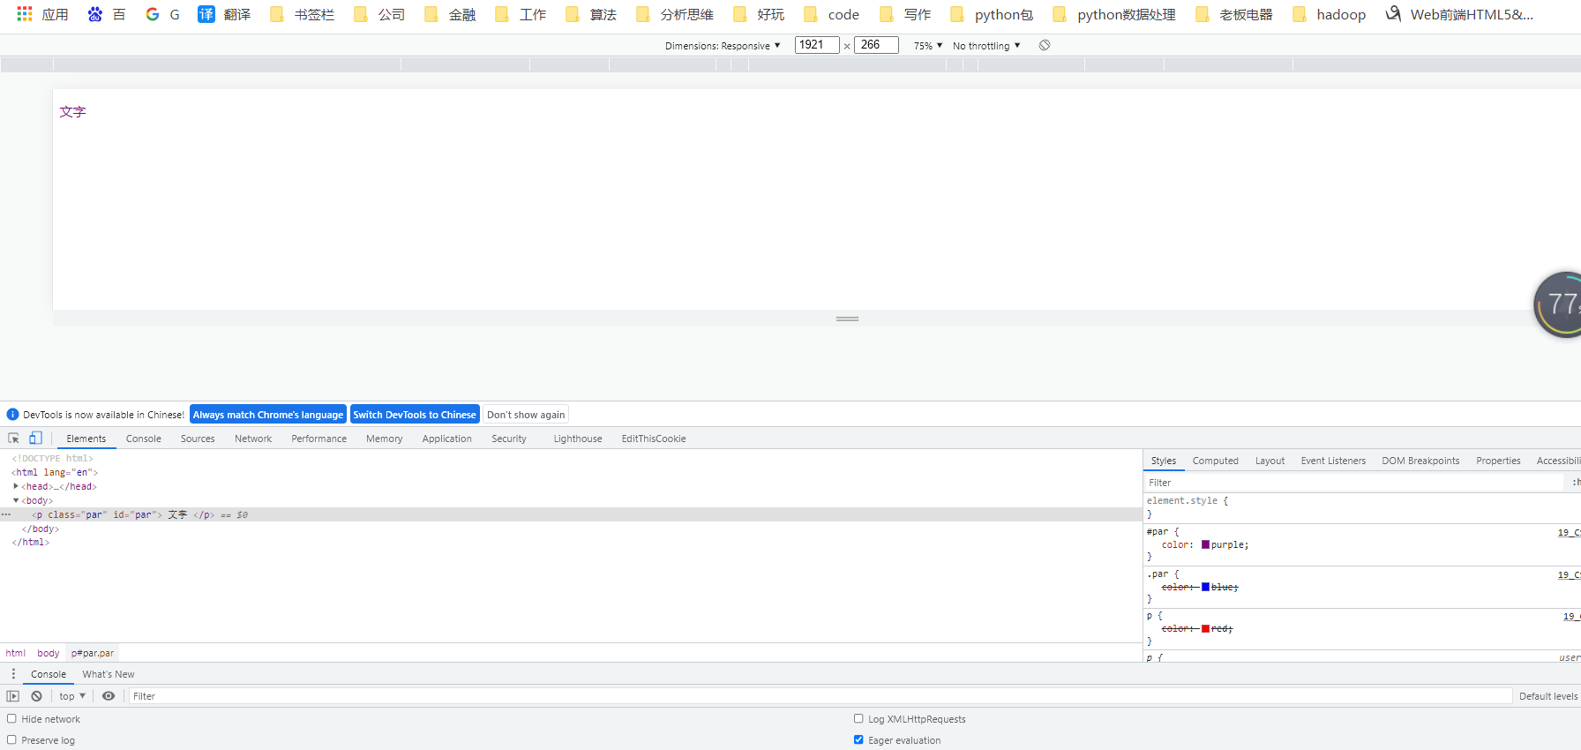

我们看上图后，两个选择器设置的内容被”杠”掉了，就是被层叠了，这就是css层叠性

**选择器的权重**：

id选择器>class类名选择>标签选择器